UNIVERSITETI I PRISHTINËS

FAKULTETI I SHKENCAVE MATEMATIKO - NATYRORE

DEPARTAMENTI I MATEMATIKËS

DREJTIMI : SHKENCA KOMPJUTERIKE



# Punim Seminarik : Analize Numerike II

# Prof.Mr.sc : Eliot Bytyqi

**Punoi :**

**Mehreme Zeneli**

**Zana Hajdari**

**Metoda e Newton-in**

**(per sisteme jolineare)**

Funksioni :



eshte i njohur si metoda e Newton-in per sistemet jolineare e cila permbane iteracionin fillestar matricen e Jakobit (inversin e saj) dhe funksionin.

Pra algoritmi i Newton-it perbehet prej ketyre kerkesave :

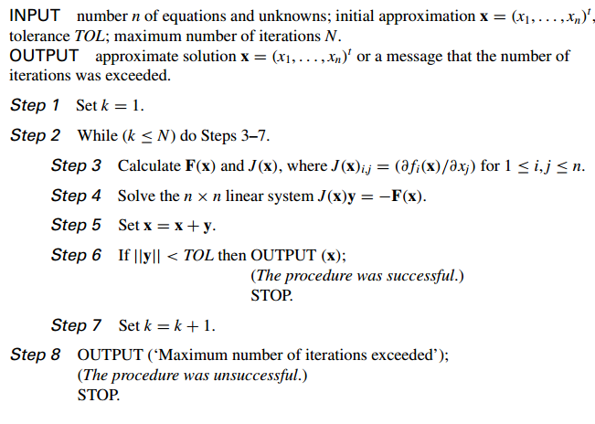

ku si hyrje merr numrin e ekuacioneve dhe te panjohurave, tolerancen ,numrin e iteracionve dhe si dalje kthen vector shtylle ose mesazhin. Dobsia qe paraqitet te metoda e Newton-it eshte nevoja per te llogaritur te anasjellten (inversin) e matrices se Jakobit (J(x)) ne cdo hap.

**Zbatimet e metodes se Newton-it**

Nje nga zbatimet qe ne kemi perdorur si punim seminarik eshte nje robot qe si pike te origjines **0** merr nje pike te cfardoshme te fiksuar ne aeroplan.

Një krah robot përbëhet nga dy shufra të ngurtë që janë bashkuar end-to-end te nje pike te fiksuar ne aeroplan, te cilen ne e marrim si origjine **0**. Krahet jane te lire te rrotullohen, problemi është për konfigurimin e tyre në mënyrë që dora robot përfundon në pozicionin e përcaktuar **a=**(a,b)^T.

Shufra e parë ka gjatësi ℓ dhe e bën një kënd alfa (α) me horizontale, kështu që perfundon ne pozicionin **v1**= ( ℓ cos α, ℓ sin α )T. Shufra e dytë ka gjatësi m dhe bën një β kënd me horizontalen, dhe kështu që përfaqësohet nga vektori **v2**= ( m cos β, m sin β )T. Dora në fund të krahut të dytë është në pozicionin **v1+v2**. Problemi eshte te gjejm vlerat e kendeve α dhe β kshtu qe **v1+v2**=**a.** Për këtë qëllim, ne kemi nevojë për të zgjidhur sistemi i ekuacioneve.

ℓ cos α + m cos β = a, ℓ sin α + m sin β = b,

për kënde α, β.

Për të gjetur zgjidhjet, zbatohet Metoda e Njutonit. Së pari, ne kemi llogaritur matricen Jakobiane e sistemit me lidhje me α, β, i cila është :

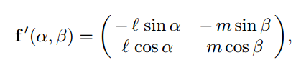

Dhe inversi i saj

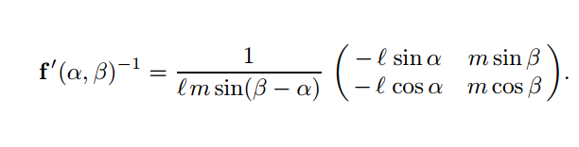

Dhe si rezultat, iteracionet e metodes se Newtonit ka formen eksplicite

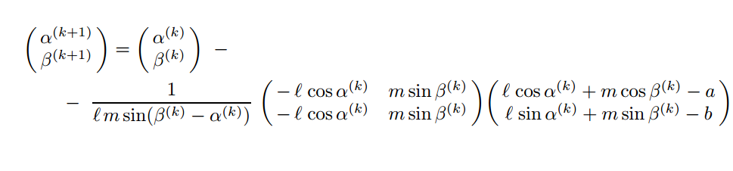

Gjate iteracioneve duhet te shmangim piken ku α(0)- β(0)=0, ku krahu I robotit del jashta kufizes.

Si një shembull, le të supozojmë se shufra të gjatësisë ℓ = 2, m = 1,dhe vendndodhja e deshiruar e dores qe aeroplanit eshte **a**=(1,1)T.

Ne fillojme iteracionin fillesar α(0)=0 dhe β(0)=1/2π, kështu që shufra e parë shtrihet përgjatë boshtit x dhe e dyta është pingul.

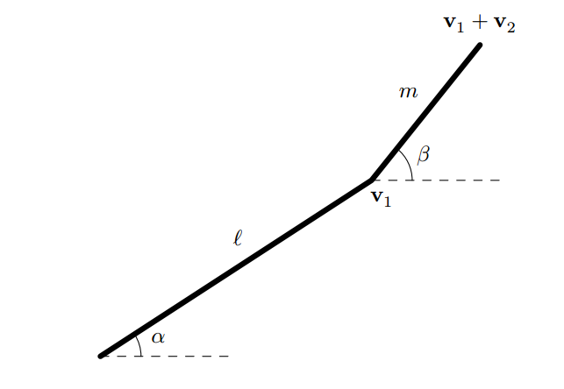

Pra krahu i robotit ben levizje konstante

Iteracioni i 1 :  
ÏÏ Ï0.0 ,

ÏÏ Ï1.5707963267948966 ,

Iteracioni i 2 :  
ÏÏ Ï0.0 ,

ÏÏ 1.5707963267948966 ,

Ï Iteracioni i 3:  
ÏÏ Ï0.0 ,   
ÏÏ 1.5707963267948966 ,   
Ï Iteracioni i 4 :  
ÏÏÏ 0.0 ,   
ÏÏ Ï1.5707963267948966 ,   
Ï Iteracioni i 5 :  
ÏÏÏ 0.0 ,   
ÏÏ Ï1.5707963267948966 ,   
Ï Iteracioni i 6 :  
ÏÏÏ 0.0 ,   
ÏÏÏ 1.5707963267948966 ,

ÏMetoda deshtoi pas 7 iteracionesh .

Pervec ketij aplikimi metoda e Newtoni-it gjen zbatim edhe ne shume fusha tjera njera nder to eshte edhe radari ,si dhe hartat 1D ja se si duken disa prej tyre: orbitat periodike për hartë logjistike

